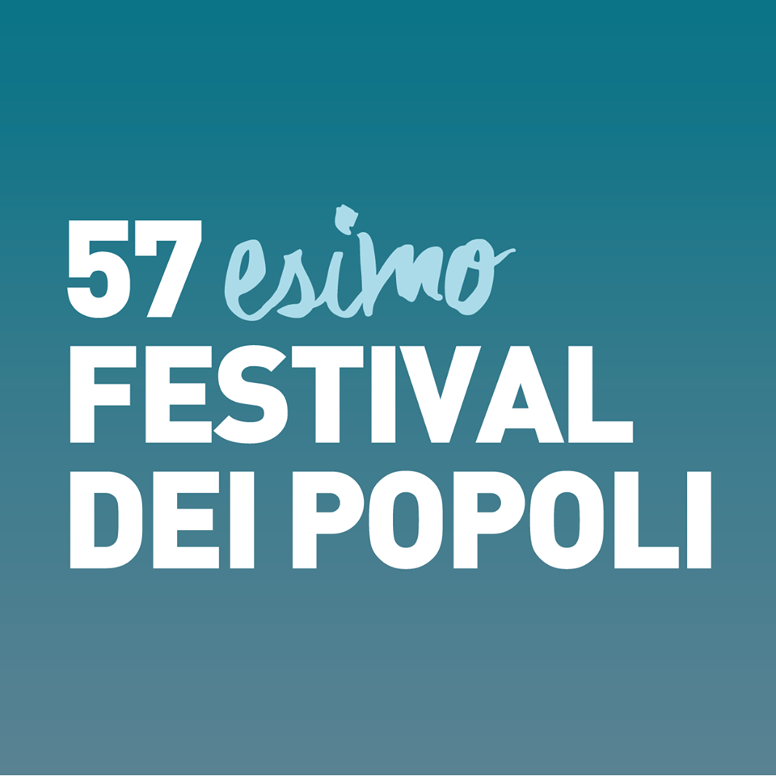

COMUNICATO STAMPA

Allo Spazio Alfieri un incontro pubblico sul tema dei rifugiati
e la missione delle Nazioni Unite in Mali vista dagli occhi di un colonnello Caschi Blu

Una matinée dedicata alla comunità ebraica di Firenze
e il doc su Frank Zappa al 57/mo Festival dei Popoli

In programma anche la proiezione di “Swagger”: i ragazzi delle banlieu parigine raccontati tra documentario e musical
Alle 17 la proiezione di “Vita Nova” opera in competizione sulla fecondazione assistita

Firenze, 26 novembre 2016 – La terza giornata del 57/mo Festival dei Popoli, domenica 27 novembre, si aprirà al cinema La Compagnia alle ore 11.00 con la proiezione, in prima italiana del documentario Shalom Italia di Tamar Tal Anati, che racconta la storia di Andrea, Emmanuel e Reuven Anati, tre fratelli fiorentini sfuggiti alle persecuzioni razziali del 1943 vivendo per molti mesi in un bosco fuori città, con la complicità delle persone del luogo e una grotta come rifugio di fortuna. L’evento “Matinée Firenze 1943” è organizzato in collaborazione con la comunità ebraica di Firenze. Gli Anati, sopravvissuti alla guerra, si stabilirono in Israele, ma a distanza di 70 anni tornano a ripercorrere i boschi nei dintorni di Firenze alla ricerca della grotta che fu la loro salvezza. La presentazione si terrà alla presenza della regista e dei fratelli Anati, oggi di 73, 82 e 84 anni.

Tra gli eventi speciali, sempre a La Compagnia, alle 22.15 la prima italiana di Eat that Question un viaggio nell’universo musicale, e non solo, di Frank Zappa uno tra i più rivoluzionari compositori contemporanei, firmata da Thorsten Schütte (ospite del festival). Una summa dello “Zappa-pensiero”, dalle teorie musicali fino alle sperimentazioni artistiche, dalle posizioni politiche alle idee sulle regole dello spettacolo, fino alle convinzioni sul ruolo attivo che un artista può e deve assumere all’interno della comunità mediatica. Alle 20.30 sarà il momento di Swagger, opera tra documentario e finzione che accompagnerà il pubblico nelle vite di undici adolescenti in una delle più svantaggiate banlieu parigine. Nonostante le difficoltà questi ragazzi hanno sogni e ambizioni a cui non hanno alcuna intenzione di rinunciare, e che il regista Olivier Babinet, presente in sala, porta in scena nell’inconsueta forma del musical (in Concorso Internazionale).

All’Istituto Francese alle 17.00 sarà presentato Le mystére Ettore Majorana, un physicien absolu (Francia, 2016), il lavoro di Camille Guichard sul genio e la vita di uno dei fisici più noti al mondo, che a quasi 80 anni dalla sua misteriosa scomparsa, avvenuta nel marzo 1938, non smette di affascinare. Alla presenza dell’autrice e di Wolfgang Schultze, nipote di Majorana.

La terza giornata del festival, al cinema La Compagnia, inizia alle 15.00 con il regista polacco Paweł Łoziński, che introdurrà al pubblico You have no idea how much I love you (Polonia, 2016), una riflessione sulla difficoltà dei legami (in Concorso Internazionale), mentre alle 17.00 Danilo Monte e Laura D’Amore saranno in sala con Vita Nova (Italia, 2016), pellicola in competizione nella sezione Concorso Italiano che racconta l’esperienza di fecondazione assistita vissuta dai due autori. Spazio al Concorso Internazionale alle 18.30 con Madame Saïdi di Paul Costes e Bijan Anquetil (Francia, 2016), ritratto di una madre di “martire” a Teheran, divenuta una nota attrice comica, che sarà preceduto dal corto Les corps interdits di Jérémie Reichenbach (Francia, 2016) racconto poetico sulla vita di alcuni migranti nella giungla di Calais, entrambi alla presenza dei registi.

Allo Spazio Alfieri alle 15.00, l’incontro pubblico La barca è piena? Luigi Achilli (ricercatore EUI), Giulia Bondi (giornalista), Emilio Ciarlo (Agenzia Italiana per la Cooperazione allo Sviluppo) Daniela Consoli (Asgi), Andrea Marchesini (Direttore Lai-Momo) e Anna Meli (Cospe) cercheranno di sfatare luoghi comuni e domande scomode sui rifugiati, con la moderazione di Vittorio Iervese dell’Università degli Studi di Modena e Reggio Emilia. Durante il talk verranno proiettati Bunkers di Anne-Claire Adet (Svizzera, 2016), un’immersione sensoriale nell’esperienza soffocante di un rifugio sotterraneo in Svizzera, dove oggi vengono rinchiusi i richiedenti asilo, e The burden of proof di Stefan Kessissoglou (Germania, 2016), una riflessione sui meccanismi decisionali dietro alla concessione o meno dello status di rifugiato, entrambi alla presenza degli autori. Alle 22.30 la questione dei profughi e delle guerre da cui fuggono torna sullo schermo con The Mission, il film di Robert Oey che segue la missione delle Nazioni Unite in Mali, durante gli scontri tra esercito e ribelli nel 2014, attraverso gli occhi di un colonnello delle forze speciali olandesi. Dopo la tavola rotonda si continua con la retrospettiva dedicata alla cineasta franco-libanese Danielle Arbid, che sarà in sala per presentare due dei suoi lavori: Le Passeur (Francia/Libano, 1999), su un rifugiato politico curdo assunto dalla mutua francese per rimpatriare i corpi degli africani deceduti in Francia, e Aux frontières (Francia/Belgio, 2002), un tour del confine che separa la terra che porta due nomi, Israele e Palestina, dai suoi vicini: la Giordania, il Libano, la Siria e l’Egitto. Alle 20.30 sarà protagonista un altro dei registi omaggiati dal festival, il brasiliano Sergio Oksman, con la proiezione alla sua presenza di A story for the modlins (Spagna, 2012), la storia di una famiglia raccontata attraverso un dettaglio del film “Rosemary’s Baby” di Roman Polansky, e Goodbye, America (Spagna, 2006), l’attore americano Al Lewis, noto per aver partecipato alla serie culto The Monsters, raccontato da sé stesso, tra impegno politico e amore per lo spettacolo.

La 57esima edizione del Festival dei Popoli è organizzata nell'ambito della 50 Giorni di cinema internazionale a Firenze di Fondazione Sistema Toscana, ed è stata realizzata grazie al sostegno del Mibac, direzione generale cinema Regione Toscana, Fondazione Sistema Toscana, Comune di Firenze, Fondazione Cassa di Risparmio di Firenze, Sensi Contemporanei, La Compagnia e 50 Giorni di cinema. Con il sostegno di Gucci, Unicoop Firenze e Publiacqua e con il patrocinio del Comune di Firenze e della Camera di Commercio di Firenze. Con la collaborazione
dell’Ambasciata di Francia, Institut Français Italia e Institut Français di Firenze, Istituto Sangalli, Zap, Cinemaitaliano.info, CG Entertainment, My Movies, Arci Firenze, Centro Pecci Prato, Fondazione Palazzo Strozzi, German Films, Goethe Institut, The Tide Experiment, Wallonie Bruxelles Images, ACID, Consolato onorario della Repubblica di Lituania, Lithuanian Film Centre, Ufficio Culturale di Israele Roma, Io Faccio Film, La Rivista Culturale, Gogo Firenze, Nova Radio, Sentieri Selvaggi. Sponsor tecnici: Residenza Il villino, Quinoa, Hotel Medici, Hotel Pendini, Il Guelfo Bianco, Sabor Cubano, Il Desco, Sandwichic; Car2Go, Il toscanaccio, numero venti.

I luoghi del festival: Cinema La Compagnia, via Cavour 50/r, Firenze (055/268451); Spazio Alfieri, via dell’Ulivo 6 (055/5320840); Istituto Francese di Firenze, piazza Ognissanti 2r (055/2718801); Zap Zona Aromatica Protetta, vicolo Santa Maria Maggiore 1; Sabor Cubano, via Sant’Antonino 64/r; Videolibrary c/o Mediateca regionale Toscana, via San Gallo 25 (055 2719040).

Prezzi: abbonamento completo valido per tutta la durata del festival: intero 60€ e ridotto 40€. Abbonamento giornaliero valido per 1 giorno intero: 10€ e ridotto 7€. Biglietto singolo dalle ore 15.00 alle 20.30: intero 5€ e ridotto 4€; biglietto singolo dalle ore 20.30: intero: 7€ e ridotto 5€ (tutte le proiezioni sono vietate ai minori di anni 18).

Festival dei Popoli: tel. 055/244778 | info@festivaldeipopoli.org | Facebook: Festival dei Popoli | Twitter: Festival dei Popoli @FdP_Florence | Youtube: www.youtube.com/user/FestivaldeiPopoli

Info stampa: Arianna Monteverdi 338 6182078 e Antonio Pirozzi 339 5238132 con Francesca Corpaci 3392439292
press.festivaldeipopoli@gmail.com; www.festivaldeipopoli.org

